目录
一、引言 2
1.1 编写目的 2
1.2 背景 2
二、总体设计 3
2.1 需求规定 3
2.2 运行环境 3
2.3 基本设计概念和处理流程 3
2.3.1大体框架： 3
2.3.2处理流程： 3
2.4 结构 4
2.4.1系统组织结构图 4
2.5 功能需求与程序的关系 5
三、 接口设计 5
3.1用户接口 5
3.2 外部接口 5
3.3 内部接口 5
四、运行模块组合设计 6
4.1 登录模块 6
4.1.2功能 7
4.1.3 性能 7
4.1.4 输入项 7
4.1.5 输出项 7
4.1.6算法 7
4.1.7模块结构及模块内部处理流程 7
4.1.8 登陆界面与模块关系 8
4.1.9 储存分配 8
4.1.10 注释设计 8
4.1.11 限制条件 9
4.2 用户模块 7
4.2.1 程序描述 9
4.2.2 功能 10
4.2.3 性能 10
4.2.4 输入项 11
4.2.5 输出项 12
4.2.6 算法 13
4.2.7 流程逻辑 13
4.2.8 接口 13
4.2.9 存储分配 13
五、 数据库设计 13
5.1 总E-R图 14
5.2 实体关系属性 14
5.2.1用户账号密码集关系属性表 14
5.2.2 用户实体集关系属性表 14
5.2.3 打卡记录集关系属性表 15
5.2.4 请假记录集关系属性表 15
5.2.5外出记录集关系属性表 15
5.3 数据库物理结构 16

一、引言
1.1 编写目的
在概要设计的基础上，为明确软件设计、安排项目规划与进度、组织软件开发与测试，撰写本文档。
本文档供项目经理、设计人员、开发人员参考。
1.2 背景
某CMMI5级的软件公司，员工人数150人左右，大部分员工是软件研发人员，包括开发、产品、测试、运营等，除此以外还包括行政人员、财务人员、人事人员。公司在软件研发及日常管上有一套成熟的管理方法，在没有考勤系统之前，与考勤相关的管理工作是这样的：
● 每位员工需要上午上班时打一次卡，下午下班时打一次卡，中午的休息不需要打卡。
● 员工请假需要填写请假条，请假分为事假、病假、年假等多种情况，请假需要直接领导审批，甚至还需要高层领导的审批。
● 行政部每天统计考勤信息，包括打卡信息、外出信息、请假信息，每月将考勤汇总信息提交给财务部。
但这样的管理方式，出现了一些意外事件：
● 某员工想请年休假，但行政部告知该员工的当年度年休假已经休完了。年休假的管理出现了问题，很可能会影响员工的工作积极性。
● 某员工投诉当月薪金多扣了钱，原因是考勤信息有误。于是财务部将责任推到行政部，行政部推诿财务部要求不明确。
● 某天出现了紧急状况，高层领导想找员工A来处理，但员工A当天请了假，高层领导并不知情。
公司高层期望通过考勤系统提高考勤工作的效率和准确性，避免因为考勤问题影响正常工作。企业考勤管理系统用于在员工能够及时地自主签到，更好地适应员工间的监督。考勤系统以计算机为工具,通过对员工信息管理,部门管理,职位管理,考勤管理,请假管理,外出管理,从而把管理人员从繁琐的数据计算处理中解脱出来,使其有更多的精力从事公司的管理,从而提高公司的经济效益 。
a. 系统的名称：企业考勤管理系统
b. 任务提出者：公司
开发者： 434组
用户和维护者：公司
1.3 定义
本文档中没用到专门术语
1.4 参考资料
相关的文件包括：
a、《软件需求规格说明书》;
b、《软件测试说明书》；
有关的参考资料，如：
a． 《软件工程》----清华大学出版社----张海藩；
b． 《敏捷软件开发》原书名：Agile Software Development ----人民邮电出版社；
c． 《现代软件工程》----成奋华主编
d． 《UML大战需求分析》第十章&附录一

二、总体设计
2.1 需求规定
本系统管理的事务主要有：打卡记录、请假申请、外出申请、状态记录。每人每天需分别在上班时间和下班时间打卡。
针对不同职务的功能需求：涉众分析表
序号 | 涉众 | 待解决的问题/对系统的期望
1 | 普通员工 | 1.能方便地上下班打卡。  2.能方便地进行请假、外出申请。  3.能方便地查看自己的请假及外出记录。  4.不要出现考勤记录方面的错误，导致出现误扣工资、年休假无端减少等情况  5.能方便想、查看自己的可休年假情况
2 | 行政部员工 | 1.方便统计考勤信息，而且不会出错。。  2.方便管理员工的各种带薪假期。
3 | 部门经理 | 1.方便审批部门成员的请假、外出申请。  2.方便了解本部门及相关部门员工的请假、外出情况，以安排好工作。
4 | 副总经理 | 说明：3天及以内的请假及外出，副总经理有最终审批权限。所有的请假及外出，都需要副总经理审批。  1.方便审批请假、外出申请。  2.方便检查部门经理有否作出合适的审批。  3.方便了解全体员工的请假、外出情况，以安排好工作。
5 | 总经理 | 说明：3天及以内的请假及外出，需总经理审批。  1.方便审批请假、外出申请。  2.方便检查部门经理、副总经理有否作出合适的审批。  3.方便了解全体员工的请假、外出情况，以安排好工作。  4.避免因为考勤问题而影响工作士气、工作效率。
2.2 运行环境
Windows系统。
2.3 基本设计概念和处理流程
2.3.1大体框架：
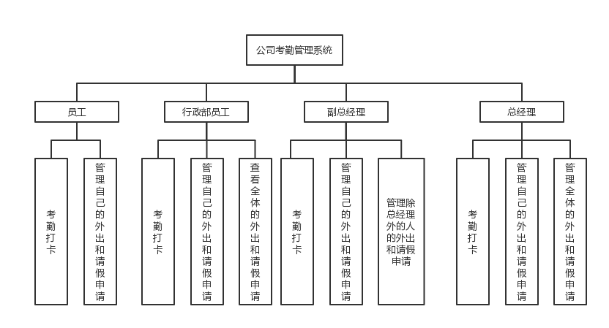
2.3.2处理流程：
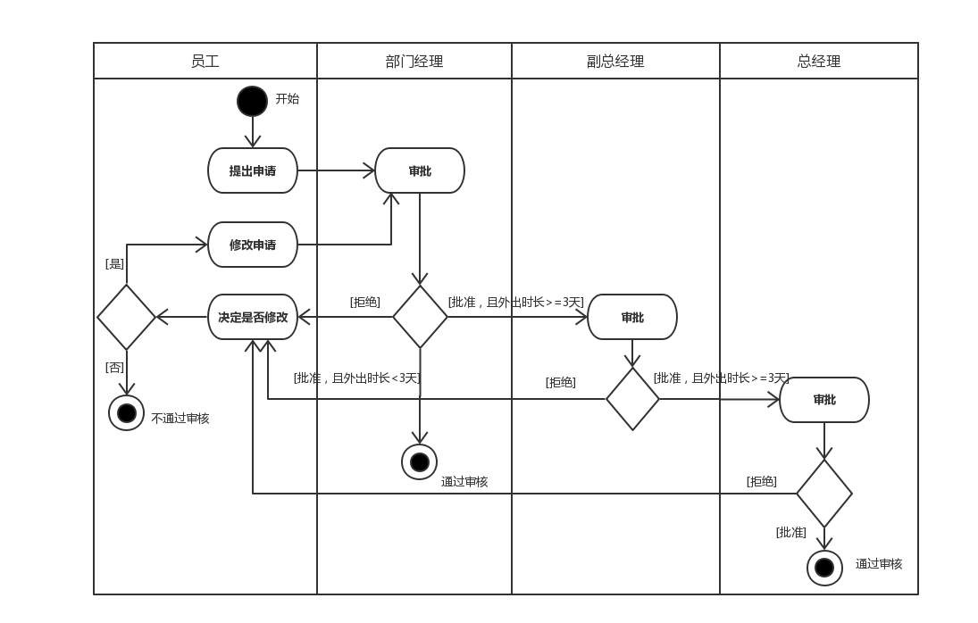
2.4 结构
2.4.1系统组织结构图
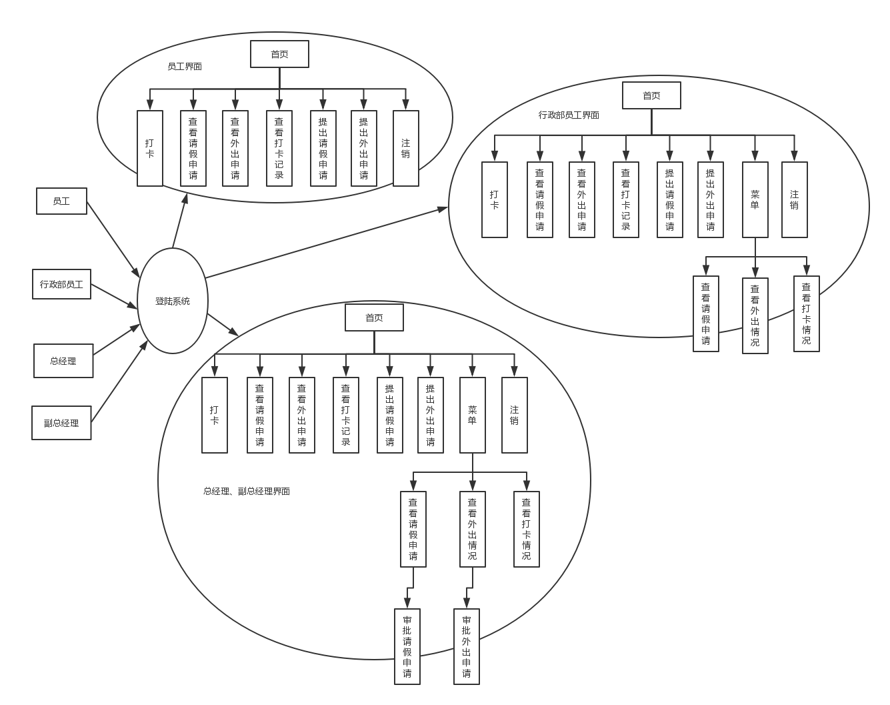
2.5 功能需求与程序的关系
三、 接口设计
3.1用户接口
外壳组件与数据表组件。
3.2 外部接口
无。
3.3 内部接口
Restful API接口
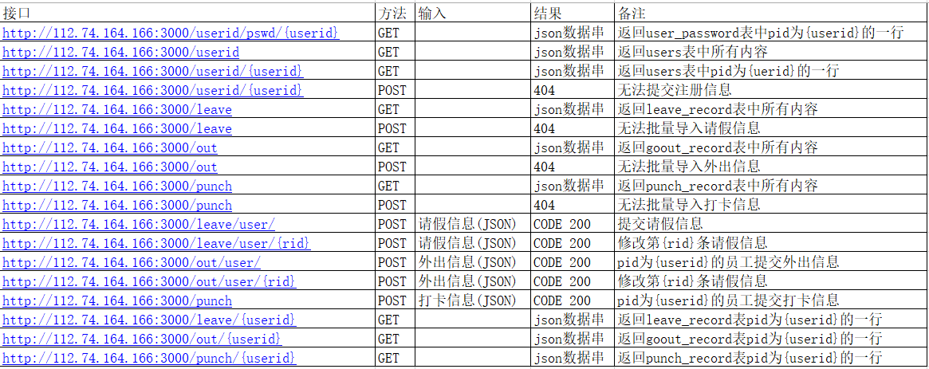
四、运行模块组合设计
4.1 登录模块
4.1.1外观设计:
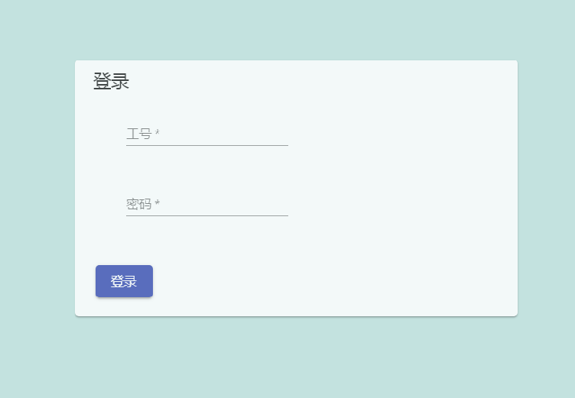
程序描述：
此模块用于用户登录账号，特点：员工根据编号只能进入自己的账号，行政部员工和总经理、副总经理进入不同的管理页面

4.1.2功能
模块名称：登录模块 |  | 使用单位：公司 |  | 编程要求：angular  mysql
输入部分 | 处理描述 |  | 输出部分
1、员工号  2、密码 | 1、根据输入信息执行查询  2、根据查询结果进行核对密码和用户名是否符合； |  | 1、验证正确，进入系统；  2、根据不同的情况，在屏幕上给出错误提示信息；
注释:工号为7位数字,密码不超过20个字符。

4.1.3 性能
精度：对在文本框内输入的工号，密码不区分大小写；
格式：工号为7位数字，密码不超过20个字符。

4.1.4 输入项
属性名 | 存储代码 | 类型 | 长度 | 备注
员工编号 | pid | varchar | 10 | 必填
员工登录密码 | password | varchar | 20 | 必填

4.1.5 输出项
输入情况 | 输出情况
输入正确的用户名和密码 | 转到用户页面，可以选择用户操作；
输入用户名或者密码错误 | 提示输入错误；
输入用户名和密码有空 | 提示信息有未填项；

4.1.6算法
无
4.1.7模块结构及模块内部处理流程
开始
输入工号和密码
判断密码与员工号不为空,存在且正确
进入登陆页面
结束
提示

错误页面
Y
Y
N
登录模块

输入员工号和密码

判断密码与员工号不为空,存在且正确
Y N
进入登陆页面 提示错误信息

4.1.8 登陆界面与模块关系
只有成功登陆才能打开其他模块

4.1.9 储存分配
本程序用高于语言html、css、js进行编码，直接的内存分配在IIS服务器上由mySql运行时和IIS负责分配。

4.1.10 注释设计
各模块分支点中Y表示确定，N表示否定；

4.1.11 限制条件
工号为7位数字
密码不能长过20位
4.2 用户模块
普通员工界面：
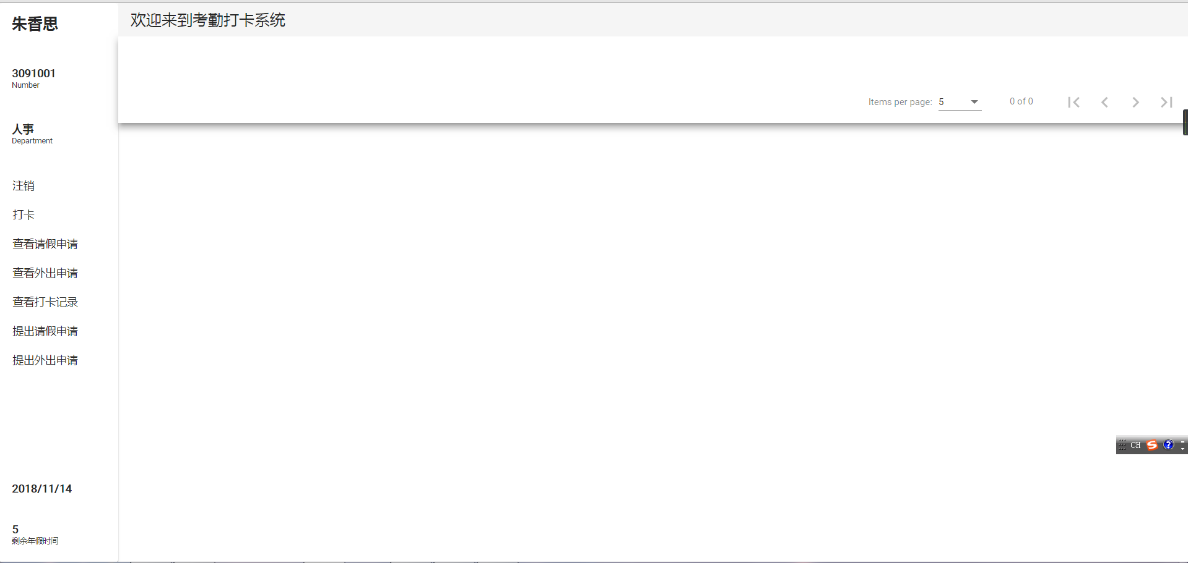
行政部员工、副总经理、总经理页面：
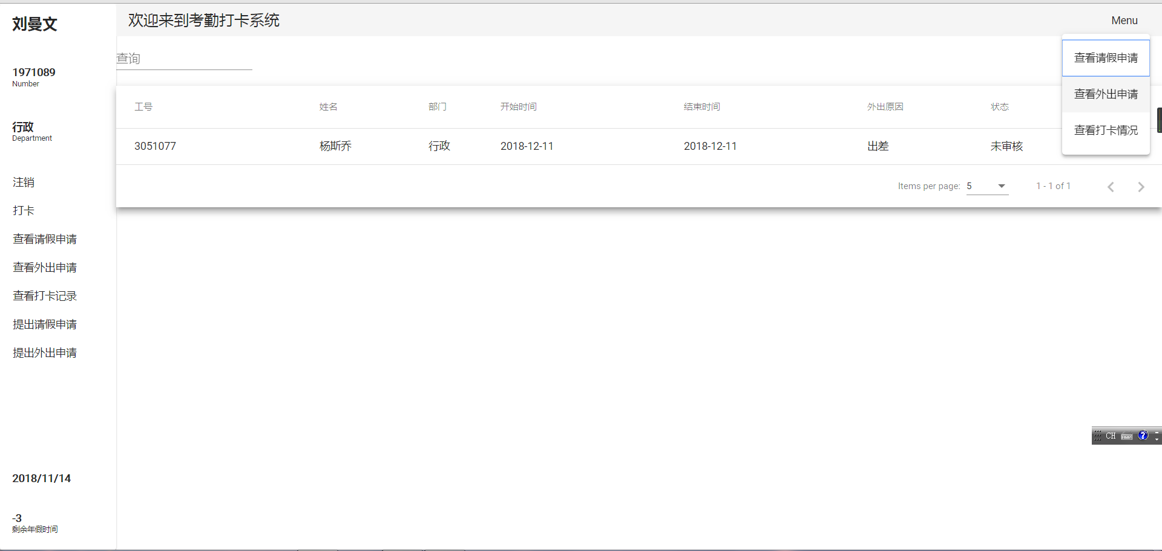

4.2.1 程序描述
用户基本信息管理： 此功能模块主要完成用户大量基本信息的管理，包括用户打卡，用户查看请假、请假申请，用户提出请假、外出申请。大于等于三天的请假需要由行政部、副总经理、总经理审批。

4.2.2 功能

模块名称：用户界面 |  | 使用单位：公司 |  | 编程要求：html、css、node.js、mySql、
输入部分 | 处理描述 |  | 输出部分
1．打卡  2．查看请假申请  3．查看外出申请  4. 提出请假申请  5. 提出外出申请  6．注销  7. 查询 | 1．记录用户点击时的开始打卡时间和再次点击时候的结束时间  2. 外壳组件向数据表组件传值，表示要查看该用户请假申请  3. 外壳组件向数据表组件传值，表示要查看该用户外出申请  4. 用户填写请假申请的表单，成功提交后数据表组件将向后端发送员工提交的请假申请  5. 用户填写请假申请的表单，成功提交后数据表组件将向后端发送员工提交的外出申请  6．组件向后端发送注销请求，后端将清除session中的用户信息和cookie信息  7. 用户输入关键字，按查询按钮后，外壳组件向数据表组件传值，表示要查看包含此关键字的所有项 |  | 1. 点击时会向用户输出操作成功提示，再次点击时将数据传给后端，  2. 数据表组件向后端发送请求获取所有该用户的请假申请，用户可以修改未批准和未审核的请假申请  3. 数据表组件向后端发送请求获取所有该员工的请假申请，用户可以修改未批准和未审核的请假申请  4 向用户输出一个请假申请提交成功的信息  5. 向用户输出一个外出申请提交成功的信息  6. 向用户输出一个注销交成功的信息，同时转向登录页  7.组件将关键字传给后端进行选择操作，后端返回数据并在表单中列出
注释:表单中的所有内容都要填写;用户在上班时打卡，下班时再次打卡。

模块名称：用户界面 |  | 使用单位：公司 |  | 编程要求：html、css、node.js、mySql、
输入部分 | 处理描述 |  | 输出部分
1．查看请假申请  2．查看外出申请  3. 查看打卡情况 | 1. 外壳组件向数据表组件传值，表示要查看所有用户请假申请  2. 外壳组件向数据表组件传值，表示要查看所有用户外出申请  3. 外壳组件向数据表组件传值，表示要查看所有用户打卡情况  4.用户输入关键字，按查询按钮后，外壳组件向数据表组件传值，表示要查看包含此关键字的所有项 |  | 1. 数据表组件向后端发送请求获取所有用户的所有请假申请，并可以在表单中对请假申请进行审批  2. 数据表组件向后端发送请求获取所有用户的所有外出申请，并可以在表单中对外出申请进行审批  3. 数据表组件向后端发送请求获取所有用户的所有打卡记录
注释:普通员工不可见本管理模块，行政部员工可以查看不可进行审批，部门经理、副总经理、总经理可以查看和审批

4.2.3 性能
精度：对在文本框内输入信息不区分大小写；
时间特性：用户输入后的验证时间在1.5秒之内。

4.2.4 输入项
打卡：
属性名 | 存储代码 | 类型 | 长度 | 备注
员工编号 | pid | varchar | 10 | 系统生成
上班打卡时间 | begintime | datetime |  | 系统生成
下班打卡时间 | endtime | datetime |  | 系统生成

提出请假申请：
属性名 | 存储代码 | 类型 | 长度 | 备注
请假申请编号 | rid | int |  | 系统生成
员工编号 | pid | varcharr | 10 | 系统生成
开始请假日期 | begintime | date |  | 必填
结束请假日期 | endtime | date |  | 必填
请假类型 | ltype | enum | 事假/病假/年假/产假/婚假/丧假 | 必填
请假原因 | reason | varchar | 100 | 必填
请假状态 | status | enum | 批准/未批准/未审核/等待副总经理审核/等待总经理审核 | 必填

提出外出申请：
属性名 | 存储代码 | 类型 | 长度 | 备注
外出申请编号 | rid | int |  | 系统生成
员工编号 | pid | varcharr | 10 | 系统生成
开始外出日期 | begintime | date |  | 必填
结束外出日期 | endtime | date |  | 必填
外出原因 | reason | varchar | 100 | 必填
外出状态 | status | enum | 批准/未批准/未审核/等待副总经理审核/等待总经理审核 | 必填

4.2.5 输出项
查看请假申请：
属性名 | 存储代码 | 类型 | 长度 | 备注
请假申请编号 | rid | int |  | 系统生成
员工编号 | pid | varcharr | 10 | 系统生成
开始请假日期 | begintime | date |  | 必填
结束请假日期 | endtime | date |  | 必填
请假类型 | ltype | enum | 事假/病假/年假/产假/婚假/丧假 | 必填
请假原因 | reason | varchar | 100 | 必填
请假状态 | status | enum | 批准/未批准/未审核/等待副总经理审核/等待总经理审核 | 必填

提出外出申请：
属性名 | 存储代码 | 类型 | 长度 | 备注
外出申请编号 | rid | int |  | 系统生成
员工编号 | pid | varcharr | 10 | 系统生成
开始外出日期 | begintime | date |  | 必填
结束外出日期 | endtime | date |  | 必填
外出原因 | reason | varchar | 100 | 必填
外出状态 | status | enum | 批准/未批准/未审核/等待副总经理审核/等待总经理审核 | 必填

4.2.6 算法
无。

4.2.7 流程逻辑
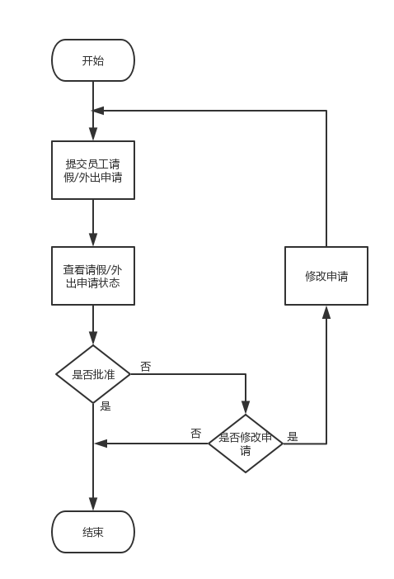

4.2.8 接口
请假/外出信息表
提出请假/外出申请
请假/外出信息查看
审批查看

4.2.9 存储分配
动态存储分配。
五、 数据库设计
5.1 总E-R图
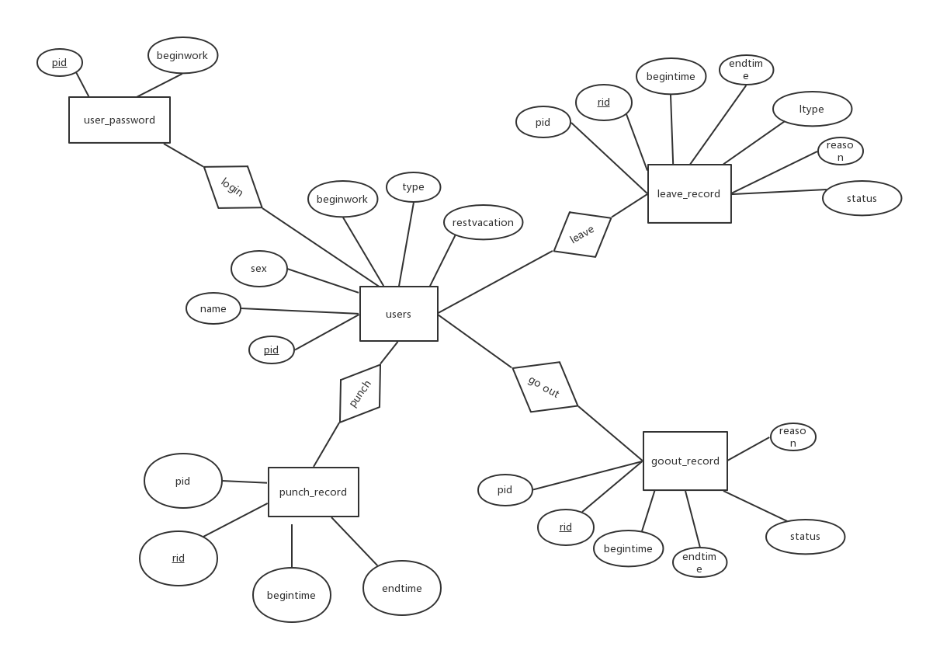
5.2 实体关系属性
5.2.1用户账号密码集关系属性表
字段名称 | 字段代码 | 类型 | 长度 | 是否允许空 | 备注
工号 | pid | varchar | 10 | 否 | 主键，用户表外键
密码 | Password | varchar | 20 | 否

5.2.2 用户实体集关系属性表
字段名称 | 字段代码 | 类型 | 长度 | 是否允许空 | 备注
工号 | pid | varchar | 10 | 否 | 主键
姓名 | name | varchar | 20 | 否
性别 | sex | enum |  | 否,填男/女
入职时间 | beginwork | date |  | 否
剩余年假时间 | restvacation | int | 2 | 否
职位 | type | enum |  | 否，填员工/行政/部门/副总/总经理
所属部门 | department | enum |  | 否，填行政/人事/财务/开发/产品/测试/运营

5.2.3 打卡记录集关系属性表

字段名称 | 字段代码 | 类型 | 长度 | 是否允许空 | 备注
序号 | rid | int |  | 否 | 主键
工号 | pid | varchar | 10 | 否 | 用户表外键
上班打卡时间 | begintime | datetime |  | 否
下班打卡时间 | endtime | datetime |  | 否

5.2.4 请假记录集关系属性表
字段名称 | 字段代码 | 类型 | 长度 | 是否允许空 | 备注
序号 | rid | int |  | 否 | 主键
工号 | pid | varchar | 10 | 否 | 用户表外键
开始时间 | begintime | date |  | 否
结束时间 | endtime | date |  | 否
请假类型 | ltype | enum |  | 否，填事假/病假/年假/产假/婚假/丧假
请假原因 | reason | varchar | 100 | 否
审核状态 | status | enum |  | 否，填批准/未批准/未审核/等待副总经理审核/等待总经理审核

5.2.5外出记录集关系属性表
字段代码 | 类型 | 长度 | 是否允许空 | 备注
rid | int |  | 否 | 主键
pid | varchar | 10 | 否 | 用户表外键
begintime | date |  | 否
endtime | date |  | 否
reason | varchar | 100 | 否
status | enum |  | 否，填批准/未批准/未审核/等待副总经理审核/等待总经理审核

5.3 数据库物理结构
通过创建索引，再创建表间关系。数据库的实施过程中主要进行数据的录入和外部程序连接并进行测试。
系统的设计约束有：
环境约束：WinMe/NT/2000/XP , 局域网
服务器：Web服务器，SQLServer服务器
硬件：保证网络连通
网络协议：TCP/IP
操作：界面简洁，操作方便。

